3.4. ИЗМЕРВАНЕ НА МОЩНОСТ

 Образователна цел – придобиване на знания и умения за свързване на измервателни уреди и измерването на мощност във вериги за постоянен ток

3.4.1. Методически указания:

От физиката и електротехниката е известно, че мощността се определя с работата, която се извършва за един много кратък интервал от време, или тя характеризира скоростта на предаване на електрическата енергия.
Единицата за мощност е ВАТ (W) и при постоянен ток е произведение от стойностите на напрежението и тока.
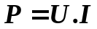
Този израз насочва към начина за измерване на мощността. Той е непряк, т.е. измерват се напрежението и тока и техните стойности се умножават. За целта се използват волтметър и амперметър.
Измерването може да се извърши и чрез ватметър. По същество и при него се осъществява умножението на двете величини чрез взаимодействието на бобините в електродинамичната система. На този принцип се основава и функционирането на електронните ватметри.

3.4.2. Измерване на електрическа мощност чрез волтметър и амперметър.
При свързването на уредите съществуват две възможности за тяхното разполагане с различна системна (методическа ) грешка.
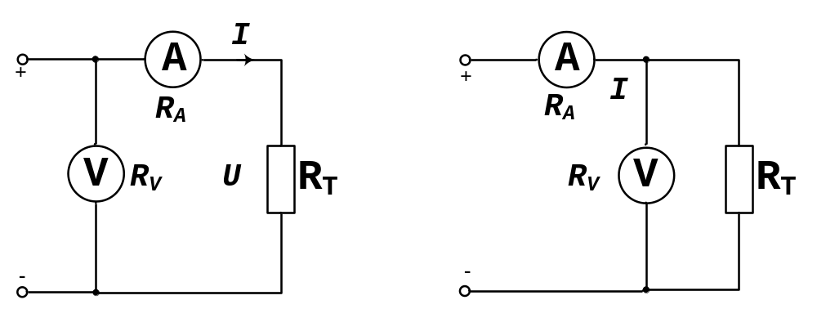
фиг. 1 – Схема V -А фиг. 2 – Схема А – V

При схемата на фиг.1, наречена за кратност схема V - А , измерването напрежение е сума от напрежението върху товара и пада на напрежение върху амперметъра:
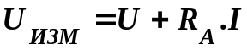
Вторият член в дясната част на това равенство съответства на грешката от включеното. По тази причина действителната мощност е
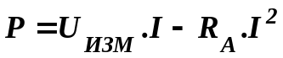
където 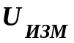 и са показанията на уредите.
При другото включване фиг.2, схема А - V грешката е поради измерване и на тока през волтметъра, т.е. амперметърът измерва съответно 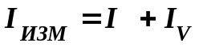. Вижда се, че мощността, определена чрез показанията на у редите е по-голяма , а действителната е
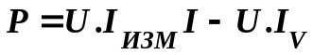
където  и 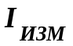са показанията на уредите.
При избора на една от двете схеми се взема под внимание стойността на товарното съпротивление (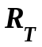). Необходимо е 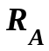<<. Когато е много малко по абсолютна стойност, това условие се спазва трудно и е за предпочитане схема А – V, тъй като съвременните волтметри имат много голямо собствено съпротивление и не шунтират товара. Въпреки това включването на амперметъра може да промени режима във веригата. Например при = консумираният ток се намалява два пъти, а оттам и измерената мощност е два пъти по-малка от действителната.
От дадените пояснения се вижда, че при избора на схема трябва да се подхожда внимателно.
При много голямо товарно съпротивление, което се наблюдава в голяма част от електронните вериги, трябва строго да се съблюдава условието 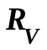 >>.
За да се намали влиянието на вътрешното съпротивление на измервателните уреди, първата схема се прилага при товари с голямо вътрешно съпротивление и малък ток, а втората – при товари с малко вътрешно съпротивление и голям ток.

3.4.3. Директно измерване на електрическа мощност

Директно измерване на електрическа мощност в постояннотокова верига се извършва с помощта на ватметър.
За целта се осъществява схемата дадена на фиг.3. Ватметърът има две вериги. Едната за напрежението, а другата – за тока. Техните начала (фиг.3.б) са означени със звездичка (*). Това показва, че тези клеми на уреда трябва да се свържат към източника (генератора),както е показано на фиг.3.а.
Отчитането на мощността е директно, т.е направо по скалата на уреда.
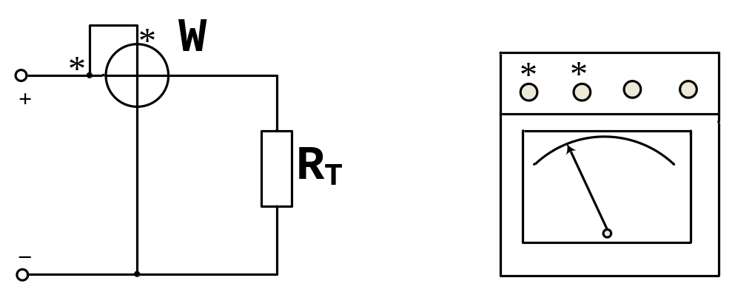
фиг. 3.а фиг. 3. б

Грешките от свързванията V – А и А – V, са характерни и за ватметъра. Като примери са дадени схемите на фиг.4.а и фиг.4.б.
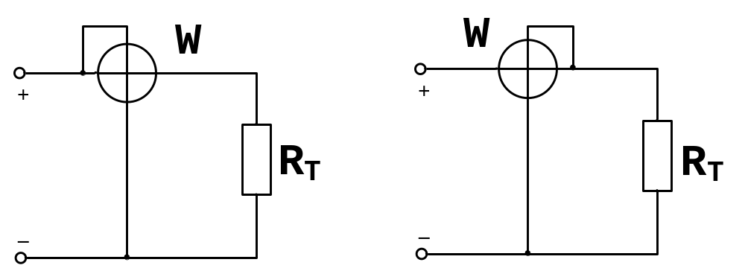
фиг. 4. а. фиг. 4. б.

ЗАДАЧИ ЗА ИЗПЪЛНЕНИЕ:

ЗАДАЧА 1
Реализират се схемите от фиг.5. и фиг.6. Чрез ключовете К₁ , К₂ и К₃ се променя товарът и измерените стойности на U, I и Р се записват в таблицата. Тя се състои от две части, които позволяват сравняване на резултатите.

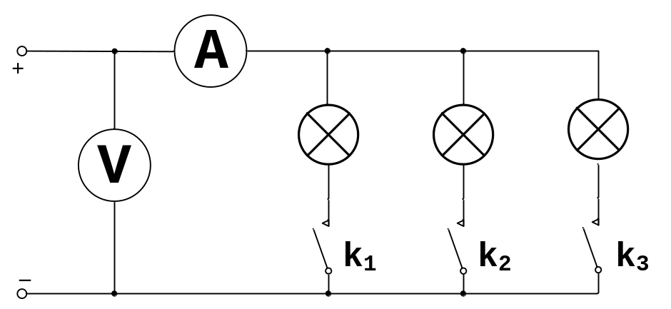
фиг. 4

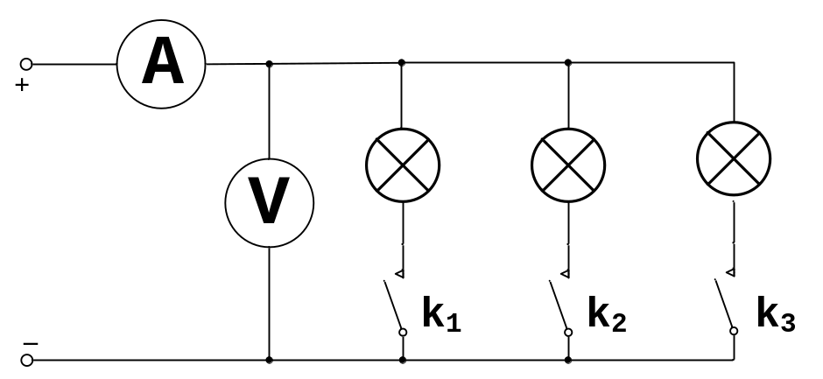
фиг. 5
таблица 1
Комбинация на k₁….k₃ | № на измерването | Схема V - А |  |  | Схема А - V
Комбинация на k₁….k₃ | № на измерването | U | I | P=U.I | U | I | P=U.I
Ω | № на измерването | V | A | W | V | A | W
1 | 2 | 3 | 4 | 5 | 6 | 7 | 8

ВЪПРОСИ
- Каква е единица за измерване на мощност?

- Що е електрическа мощност и как се изразява тя?

- Какви методи за измерване на мощност познавате и на какво се основават те?

- В какво се състои методът на волтметъра и амперметъра? Какви особености има той?

- Какво е устройството и какъв е принципът на ватметъра?

ТЕСТ - ЗАДАЧИ

- Мощност се измерва с измервателен уред?

◻ амперметър;
❑ ватметър;
❑ волтметър.

- Довършете таблицата като изчислите мощността!

 | R₁ | R₂ | R₃ | Общо
U | 10 | 20 | 15 | 45 | V
I | 2m | 2m | 2m | 2m | A
R | 5 k | 10 k | 7,5 k | 22,5 k | Ω
Р |  |  |  |  | W

- Отбележете верния отговор на въпроса – 160 mW са равни на:

◻ 1,60 W ;
◻ 16 kW ;
❑ 0,16 W.

- От схемата която е показана, ватметърът е свързан по схема:
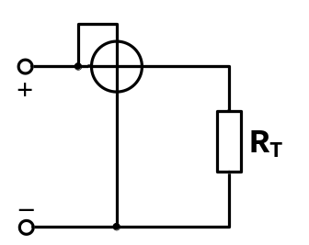
❑ схема V – А;
- схема А – V.

- Ватметърът има:
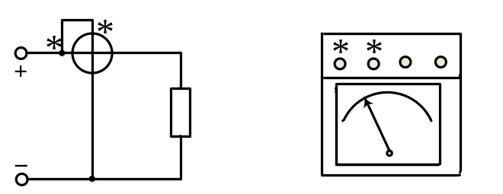
- четири вериги;
❑ две вериги;
- токова верига.

